REQUERIDOS NECESARIOS PARA EL FUNCIONAMIENTO
DE LA EVALUACIÓN DEL DESEMPEÑO 2025 Y CAPTURA DE METAS 2026

SECCIONES | DESCRIPCIÓN DE LO ESPERADO
METAS COLECTIVAS  (PERIODO DE CAPTURA) | - Revisar que se descarguen adecuadamente las cédulas de las Metas Colectivas de cada Regional, se observa que, al descargarlas en Evaluador Directivo, aparece una cédula correspondiente a otra regional y la denominación del puesto no es la correcta.  - Se recomienda que el Super Administrador pueda visualizar en un apartado específico, de forma resumida, los Evaluadores Directivos para cada Unidad Administrativa para las metas colectivas, a fin de corroborar o asignar en caso de requiera.  - Agregar el botón de borrar (para el caso de querer capturar nuevamente unas metas).  - Agregar el botón de finalizar carga.
METAS COLECTIVAS  (PERIODO DE EVALUACIÓN) | - Bloquear para que no se puedan editar las metas colectivas registradas, únicamente se puedan evaluar.  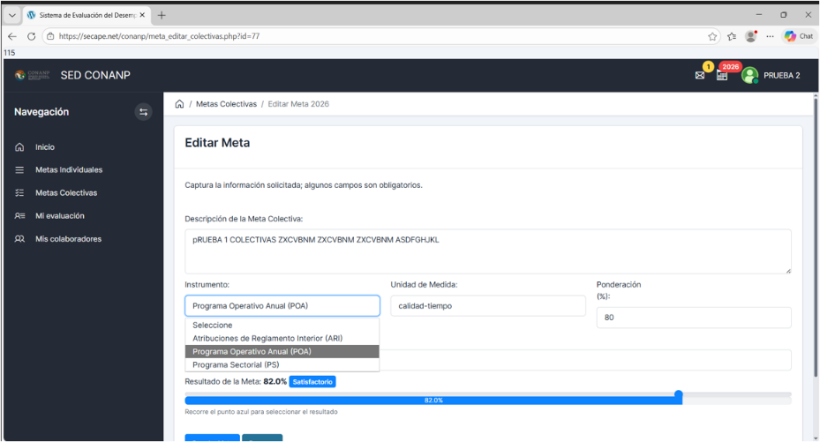  - Una vez que el evaluador directivo ha evaluado las metas colectivas de una unidad administrativa, a los usuarios aunque les aparece en su semáforo como calificadas, no les permite descargar su cédula de evaluación del desempeño porque aparece que aún están pendientes.  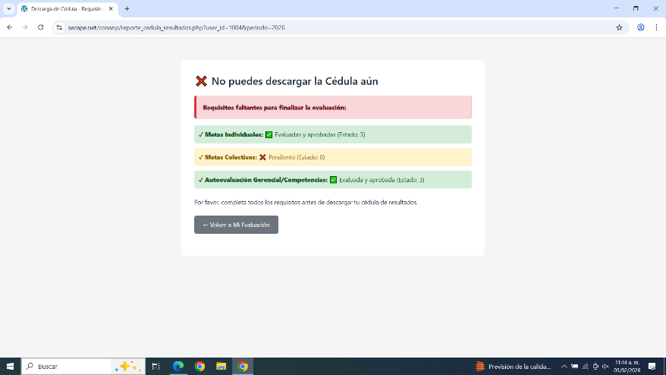
METAS INDIVIDUALES (PERIODO DE CAPTURA) | - Una vez que el evaluado cargue sus metas individuales firmadas, deberá finalizar la carga, con el fin de que ya no pueda modificarles o borrarlas, independientemente de que sea un periodo de carga o evaluación.
METAS INDIVIDUALES (PERIODO DE EVALUACIÓN) | - Una vez que el superior Jerárquico valide o modifique el resultado de las metas individuales, este resultado se le verá reflejado al evaluado, en su apartado de resultado.  - Cuando el evaluado intenta dar una propuesta de evaluación, bloquear todos los apartados para que no pueda modificar ninguna unidad de medida de las metas a evaluar.
AUTOEVALUACIÓN GERENCIAL | - Cuando el usuario ha realizado la Autoevaluación Gerencial y da la opción de “Guardar” aparece un fatal error, y el Superior Jerárquico no puede visualizar la autoevaluación.  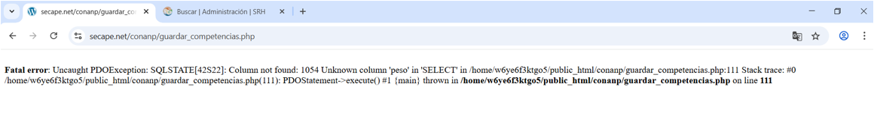  - Como superior jerárquico se te permite evaluar autoevaluación gerencial, aunque te aparece la calificación que asignaste, no se guardan las respuestas que diste a la autoevaluación de un usuario.  - Verificar que el superior jerárquico pueda validar o modificar la propuesta de auto evaluación gerencial, una vez que finalice ya no se podrá modificar.  - La calificación que se tomará en cuenta es la que valide el superior jerárquico. Esta deberá reflejarse en el avance de los semáforos correspondientes.  - Hay que considerar que la autoevaluación gerencial se podrá realizar únicamente en un periodo de evaluación.  - Debido a que no se guardan la calificación de la Autoevaluación Gerencial, no se pudo continuar con la revisión del proceso.
APORTACIONES DESTACADAS Y ACTIVIDADES EXTRAORDINARIAS | - Una vez que el superior jerárquico intenta validar o revisar las actividades extraordinarias o aportaciones destacadas, le aparece un error:  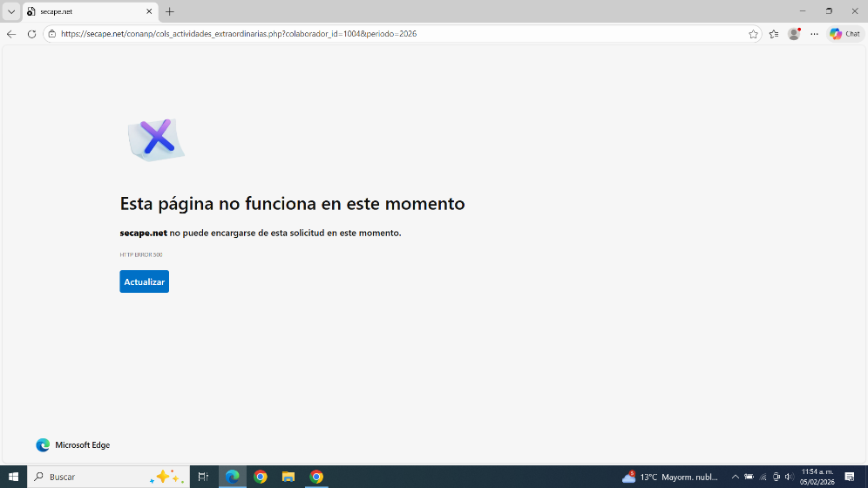  - Se observa que, al eliminar las Actividades Extraordinarias y Aportaciones Destacadas de un usuario, su semáforo sigue apareciendo como “Validadas” y al Superior Jerárquico le siguen apareciendo como “Evaluadas” con la sumatoria del puntaje correspondiente (ejemplo +1 o +2).  - El usuario, en periodo de Evaluación, debería tener habilitada la opción de editar o eliminar la Actividad Extraordinario o Aportación Destacada, se le bloqueará la edición una vez que el Superior Jerárquico las valide.  - Eliminar el botón de “Terminar” en Actividades Extraordinarias, y manejar un mecanismo similar al de Aportaciones Destacadas, en donde una vez que se valida ya no se pueden editar los registros.
DESCARGA DE CEDULA DE EVALUACIÓN | - Al descargar la Cédula se deberá reflejar solo las calificaciones correspondientes, no se logro concluir con el proceso.

